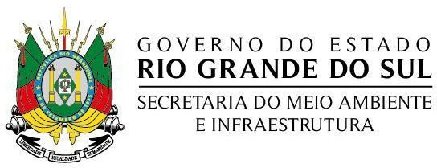

Of. Circular PESP n° 01/2023 Barra do Quaraí, 11 de maio de 2023.

# Convocação para a Reunião com as Entidades Homologadas para definição da Composição do Conselho Consultivo do Parque Estadual do Espinilho

**Prezados (as) Senhores (as),**

Vimos através deste, convocar a representação de Vossa Entidade para a Reunião com as Entidades Homologadas para definição da composição do Conselho Consultivo do Parque Estadual do Espinilho, que se realizará no dia 25 de maio de 2023, das 10h00 às 11h30 no Barra Hotel, localizado no municípo de Barra do Quaraí/RS. Solicitamos a confirmação de presença através do endereço eletrônico: [conselho-peespinilho@sema.rs.gov.br](mailto:conselho-peespinilho@sema.rs.gov.br).

Mauricio de Freitas Scherer

Presidente do Conselho

Secretaria do Meio Ambiente e Infraestrutura